绍兴市2019年环境质量公报
一、综述
2019年，全市深入贯彻习近平生态文明思想，坚定不移践行“绿水青山就是金山银山”理念，全面打响蓝天、碧水、净土、清废四大污染防治攻坚战、生态环境质量持续改善。7个国家考核断面、21个省“五水共治”考核断面Ⅰ～Ⅲ类水质断面比例和功能区达标率均达到100%；128个市级考核断面功能区达标率为98.4%，无Ⅴ类、劣Ⅴ类断面。4个县级及以上饮用水源地和41个乡镇饮用水源地水质达标率均为100%；PM2.5均值浓度为36微克/立方米，同比持平，国控点空气质量优良天数比例为83.8%，达到历史最好水平；秋冬季PM2.5浓度改善幅度位列长三角41个城市第一；区域环境噪声平均值53.0分贝，道路交通噪声平均值68.1分贝；全市辐射环境质量总体良好，陆地、水体、土壤等环境电离辐射水平保持稳定，环境电磁辐射水平无明显变化。
二、水环境
2019年全市70个市控及以上断面中，Ⅰ类水质断面3个，Ⅱ类水质断面52个，Ⅲ类水质断面15个，均为Ⅰ～Ⅲ类水质断面；无劣Ⅴ类水质断面；均满足水域功能要求。总体水质状况为优。与上年相比，Ⅰ～Ⅲ类水质断面比例持平，保持无劣Ⅴ类水质断面，满足水域功能要求断面比例持平，总体水质保持稳定。
曹娥江水系、浦阳江及壶源江水系、鉴湖水系和绍虞平原河网水质状况均为优，水质均基本保持稳定。
图1 绍兴市地表水环境质量状况
〖曹娥江水系〗 干流水质为优。其23个市控及以上监测断面中，Ⅰ类水质断面2个，Ⅱ类水质断面19个，Ⅲ类水质断面2个，均为Ⅰ～Ⅲ类水质断面；无劣Ⅴ类水质断面；均满足水域功能要求。与上年相比，Ⅰ～Ⅲ类水质断面比例满足水域功能要求断面比例均持平，总体水质保持稳定。
〖浦阳江及壶源江水系〗 干流水质为优。其10个市控及以上监测断面中，Ⅰ类水质断面1个，Ⅱ类水质断面5个，Ⅲ类水质断面4个，均为Ⅰ～Ⅲ类水质断面；无劣Ⅴ类水质断面；均满足水域功能要求。壶源江水系诸暨市境内1个监测断面为Ⅱ类水质，满足水域功能要求，水质为优。与上年相比，Ⅰ～Ⅲ类水质断面比例满足水域功能要求断面比例均持平，总体水质保持稳定。
〖鉴湖水域〗 干流水质为优。其14个市控及以上监测断面中，Ⅱ类水质断面13个，Ⅲ类水质断面1个，均为Ⅰ～Ⅲ类水质断面；无劣Ⅴ类水质断面；均满足水域功能要求。与上年相比，Ⅰ~Ⅲ类水质断面比例满足水域功能要求断面比例均持平，总体水质保持稳定。
〖绍虞平原河网〗 干流水质为优。其22个市控及以上监测断面中，Ⅱ类水质断面14个，Ⅲ类水质断面8个，均为Ⅰ～Ⅲ类水质断面；无劣Ⅴ类水质断面；均满足水域功能要求。与上年相比，Ⅰ~Ⅲ类水质断面比例满足水域功能要求断面比例均持平，总体水质保持稳定。
〖集中式生活饮用水源地〗 县级以上集中式生活饮用水源地（汤浦水库、陈蔡水库、南山水库、长诏水库）均为Ⅱ类水质，全部满足水域功能要求。对汤浦水库开展了109项水质指标监测，基本项目、补充项目和特定项目指标全部达标。
〖跨行政区域河流交接断面〗 考核为优秀。全市27个跨行政区域河流交接断面中，水质类别为Ⅰ～Ⅲ类的有26个，占总数的96.3%；Ⅳ类有1个，占3.7%。达标断面有26个，达标率为96.3%，尚有1个断面未达标，占总数的3.7%。参与省级交接断面（出境断面）水质达标率评价的7个断面全部达标。与上年相比，Ⅰ-Ⅲ类、Ⅳ类、达标率均持平，总体水质无明显变化。
〖128个县控及以上断面考核〗 128个县控及以上断面中，Ⅰ类水质断面4个，Ⅱ类水质断面93个，Ⅲ类水质断面29个，Ⅰ~Ⅲ类断面占监测断面总数98.4%，Ⅳ类水质断面2个，占监测断面总数1.6%，无劣Ⅴ类水质断面。126个断面考核结果为“达标”，占监测断面总数的98.4%；2个断面考核结果为“不达标”，占监测断面总数的1.6%。与上年相比，Ⅰ~Ⅲ类断面数减少1个，Ⅳ类断面数增加1个，保持无劣Ⅴ类断面，达标断面数减少1个，断面达标率下降0.8个百分点。
全市128个考核断面高锰酸盐指数、氨氮和总磷三项指标的均值分别为2.6毫克/升、0.28毫克/升和0.072毫克/升，综合污染指数为1.11。与上年相比，高锰酸盐指数降低7.1%，氨氮降低6.7%，总磷升高10.8%，综合污染指数下降2.6%。根据行政区域断面达标率、综合污染指数改善率，综合认定考核结果为：柯桥区、诸暨市、嵊州市、新昌县和滨海新城为优秀；越城区（高新区、袍江开发区）和上虞区为良好。
〖河长制水质考核〗 142个河长制监测断面，Ⅱ类水质断面55个，Ⅲ类水质断面64个，Ⅰ～Ⅲ类水质比例为83.8%；Ⅳ类水质断面22个，占总监测断面数的15.5%；Ⅴ类水质断面1个，占总监测断面数的0.7%。
三、大气环境
〖城市空气质量〗 总体与上年相比基本持平，环境空气质量（AQI）级别分布为一～四级，其中一级（优）104天，占总有效天数的28.5%；二级（良）210天，占总有效天数的57.5%；三级（轻度污染）49天，占总有效天数的13.4%；四级（中度污染）2天，占总有效天数的0.55%，没有出现重度及以上污染天气，空气质量优良率为86.0%。上虞区、诸暨市和新昌县环境空气质量优先达到国家二级标准要求。国控点空气质量指数（AQI）达到优良天数比例为83.8%，环境空气质量综合指数为4.17。
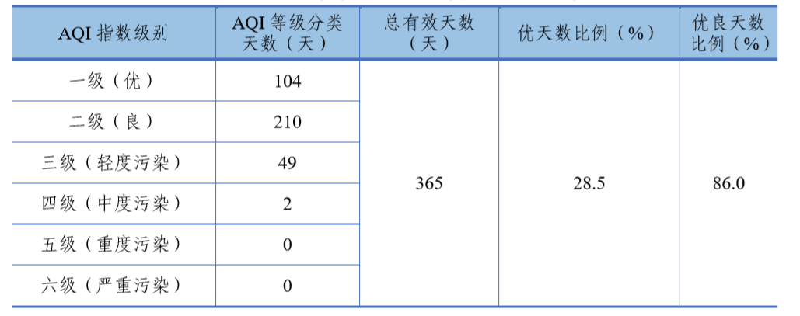
图2 全市环境空气质量情况

〖细颗粒物（PM_{2.5}）〗 日均浓度范围为4~121微克/立方米，年均36微克/立方米，与上年持平。各区、县（市）年均浓度范围为30~39微克/立方米。上虞区、诸暨市和新昌县达到国家二级标准。
图3 绍兴市城市环境空气中细颗粒物变化情况
〖可吸入颗粒物〗 日均浓度范围为7~170微克/立方米，年均值为57微克/立方米，与上年持平。各区、县（市）年均浓度范围为47~62微克/立方米，年平均和特定百分位数浓度均达到国家二级标准。
图4 绍兴市城市环境空气可吸入颗粒物变化情况
〖二氧化硫〗 日均浓度范围为3~12微克/立方米，达标率为100%，年均值为6微克/立方米，达标。各区、县（市）年均浓度范围为4~7微克/立方米，日评价达标率均为100.0%。年平均和特定百分位数浓度均达到国家二级标准。
图5 绍兴市城市环境空气二氧化硫变化情况
〖二氧化氮〗 日均浓度范围为4~72微克/立方米，达标率为100%，年均值为28微克/立方米，达标。各区、县（市）年均浓度范围为24~31微克/立方米，日评价达标率均为100.0%。年平均和特定百分位数浓度均达到国家二级标准。
INCLUDEPICTURE "../AppData/Roaming/Documents/Tencent%20Files/514907547/Image/C2C/%7b7$_%7d$UJI1_)%7bLI$@6R%7b@18.png" \* MERGEFORMAT INCLUDEPICTURE "../AppData/Roaming/Documents/Tencent%20Files/514907547/Image/C2C/%7b7$_%7d$UJI1_)%7bLI$@6R%7b@18.png" \* MERGEFORMAT INCLUDEPICTURE "../AppData/Roaming/Documents/Tencent%20Files/514907547/Image/C2C/%7b7$_%7d$UJI1_)%7bLI$@6R%7b@18.png" \* MERGEFORMAT INCLUDEPICTURE "../AppData/Roaming/Documents/Tencent%20Files/514907547/Image/C2C/%7b7$_%7d$UJI1_)%7bLI$@6R%7b@18.png" \* MERGEFORMAT INCLUDEPICTURE "../AppData/Roaming/Documents/Tencent%20Files/514907547/Image/C2C/%7b7$_%7d$UJI1_)%7bLI$@6R%7b@18.png" \* MERGEFORMAT INCLUDEPICTURE "../AppData/Roaming/Documents/Tencent%20Files/514907547/Image/C2C/%7b7$_%7d$UJI1_)%7bLI$@6R%7b@18.png" \* MERGEFORMAT INCLUDEPICTURE "../AppData/Roaming/Documents/Tencent%20Files/514907547/Image/C2C/%7b7$_%7d$UJI1_)%7bLI$@6R%7b@18.png" \* MERGEFORMAT INCLUDEPICTURE "../AppData/Roaming/Documents/Tencent%20Files/514907547/Image/C2C/%7b7$_%7d$UJI1_)%7bLI$@6R%7b@18.png" \* MERGEFORMAT INCLUDEPICTURE "../AppData/Roaming/Documents/Tencent%20Files/514907547/Image/C2C/%7b7$_%7d$UJI1_)%7bLI$@6R%7b@18.png" \* MERGEFORMAT INCLUDEPICTURE "Documents/Tencent%20Files/514907547/Image/C2C/%7b7$_%7d$UJI1_)%7bLI$@6R%7b@18.png" \* MERGEFORMAT INCLUDEPICTURE "Documents/Tencent%20Files/514907547/Image/C2C/%7b7$_%7d$UJI1_)%7bLI$@6R%7b@18.png" \* MERGEFORMAT INCLUDEPICTURE "Documents/Tencent%20Files/514907547/Image/C2C/%7b7$_%7d$UJI1_)%7bLI$@6R%7b@18.png" \* MERGEFORMAT INCLUDEPICTURE "Documents/Tencent%20Files/514907547/Image/C2C/%7b7$_%7d$UJI1_)%7bLI$@6R%7b@18.png" \* MERGEFORMAT INCLUDEPICTURE "Documents/Tencent%20Files/514907547/Image/C2C/%7b7$_%7d$UJI1_)%7bLI$@6R%7b@18.png" \* MERGEFORMAT INCLUDEPICTURE "Documents/Tencent%20Files/514907547/Image/C2C/%7b7$_%7d$UJI1_)%7bLI$@6R%7b@18.png" \* MERGEFORMAT INCLUDEPICTURE "Documents/Tencent%20Files/514907547/Image/C2C/%7b7$_%7d$UJI1_)%7bLI$@6R%7b@18.png" \* MERGEFORMAT INCLUDEPICTURE "Documents/Tencent%20Files/514907547/Image/C2C/%7b7$_%7d$UJI1_)%7bLI$@6R%7b@18.png" \* MERGEFORMAT INCLUDEPICTURE "../Documents/Tencent%20Files/514907547/Image/C2C/%7b7$_%7d$UJI1_)%7bLI$@6R%7b@18.png" \* MERGEFORMAT 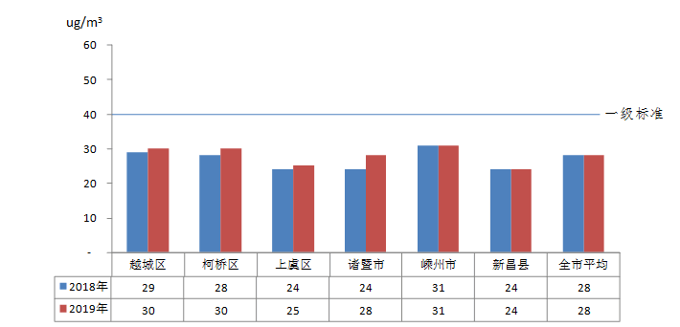
图6 绍兴市城市环境空气二氧化氮变化情况
〖臭氧（O₃）〗 日最大8小时平均值第90百分位数浓度为155微克/立方米，与上年相比上升4.0%。各区、县（市）最大8小时平均第90百分位数浓度范围为137～179微克/立方米，其中上虞区、诸暨市、嵊州市和新昌县均达到国家二级标准（160微克/立方米）。
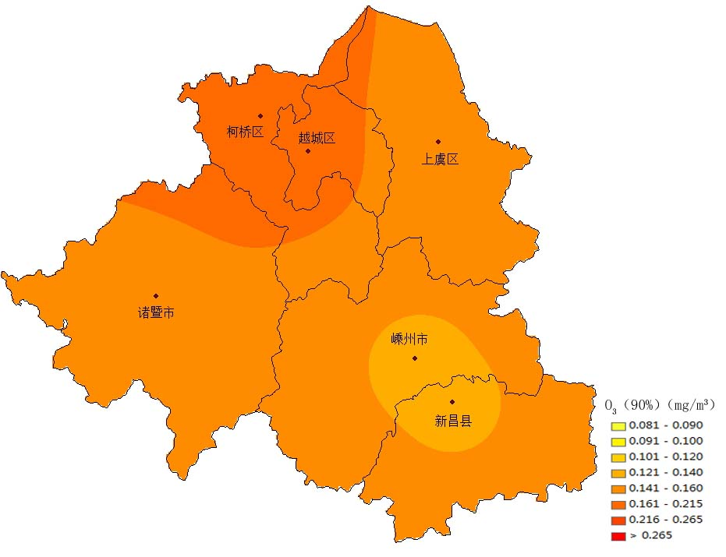
图7 绍兴市城市环境空气臭氧百分位年平均浓度空间分布图
〖一氧化碳〗 日均值第95百分位数浓度为1.0毫克/立方米，与上年相比下降9.1%。各区、县（市）第95百分位数浓度范围为1.0～1.2毫克/立方米，特定百分位数浓度均达到国家二级标准（4毫克/立方米）。
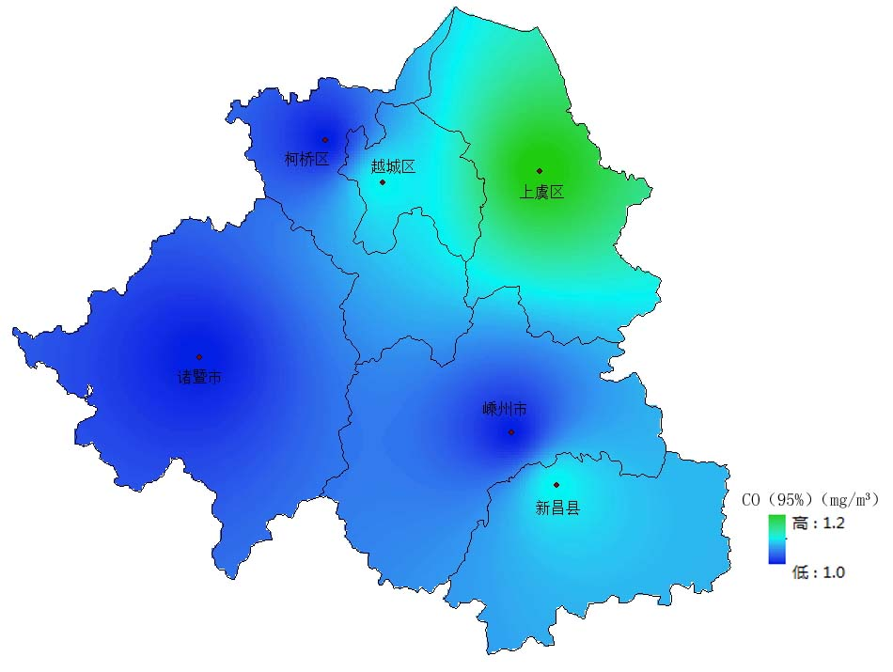
图8 绍兴市城市环境空气一氧化碳百分位年平均浓度空间分布图
〖环境空气质量综合指数〗 范围为3.37～4.24，平均为3.86。各区、县（市）、开发区分别为：越城区4.12、滨海新城3.98、柯桥区4.24、上虞区3.62、诸暨市3.76、嵊州市3.88、新昌县3.37，首要污染物主要为O₃和PM_{2.5}。
〖全国168个城市及全省排位〗 绍兴市在全国168个城市中排名在22-88位之间，平均为55位，与上年相比下降了3位。在全省11城市中排名在6-11位之间，平均为8位，与上年持平。
〖酸雨〗 全市降水pH均值为5.19，酸雨率平均为51.1%。与2018年相比，降水pH均值上升了0.01，酸雨率上升了2.8个百分点，污染程度与上年基本持平。各区、县（市）降水pH均值范围为4.89~5.9，各区、县（市）分别为：越城区4.91、柯桥区4.89、上虞区5.99、诸暨市5.87、嵊州市4.97、新昌县5.56。
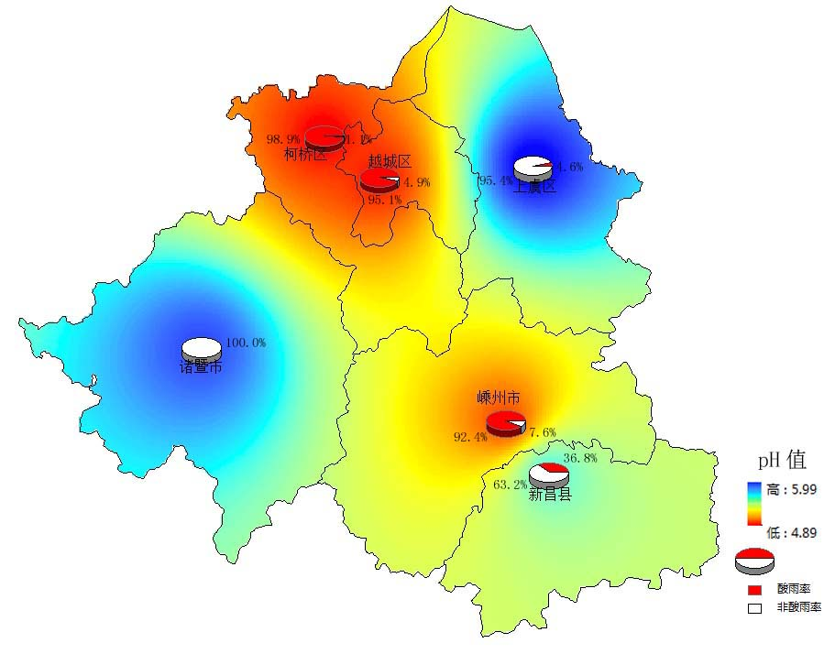
图9 绍兴市酸雨污染状况空间分布图
〖降尘〗 2019年，全市降尘均值为2.89吨/平方公里•月，与上年相比下降了15.0%。各区、县（市）降尘范围为2.41~3.22吨/平方公里•月，其中嵊州市最高，新昌县最低，均满足《国务院关于印发打赢蓝天保卫战三年行动计划的通知》中不得高于5吨/平方公里•月的考核要求。各区、县（市）降尘值除诸暨市上升了17.6%外，其余各区、县（市）均有所下降。
四、声环境
〖区域声环境〗 全市区域环境噪声平均等效声级为53.0分贝。各区、县（市）区域环境噪声平均等效声级值范围为52.0～54.3分贝。所有城市区域环境噪声平均等效声级值均低于60分贝的国控标准。区域声环境质量与上年持平。
图10 绍兴市城市区域声环境质量比较图
在影响城市声环境的各类噪声源中，以生活噪声和交通噪声所占比例最高，分别为51.2%和29.5%，工业噪声所占比例为12.5%，施工噪声所占比例为2.0%，其它噪声所占比例为4.8%。噪声源强度以工业噪声和交通噪声最高，分别为54.2分贝和54.0分贝；生活噪声最低，为52.6分贝；施工噪声和其它噪声分别为53.3分贝和53.0分贝。声源构成与上年相比，交通噪声源比例有所上升，施工、生活噪声源比例有所下降，其余噪声源与上年持平。各类噪声源强度与上年相比，工业、生活、其他噪声源强度有所增加，交通、施工噪声源强度有所减少。
图11 绍兴市城市区域环境噪声声源构成比
〖功能区声环境质量〗 各区、县（市）昼间1～4类标准适用区等效声级年均值均达标；夜间存在个别超标现象。全市各功能区噪声点次总达标率为87.8%，其中昼间为94.7%，夜间为80.9%。各功能区噪声达标率情况如下：1类标准适用区达标率为81.8%，其中昼间达标率84.1%，夜间达标率79.5%；2类标准适用区达标率为93.3%，其中昼间达标率96.7%，夜间达标率90.0%；3类标准适用区达标率为93.8%，其中昼间达标率100%，夜间达标率87.5%；4类标准适用区达标率为80.7%，其中昼间达标率97.7%，夜间达标率63.6%。
〖道路交通声环境质量〗 各区、县（市）城市道路交通噪声平均等效声级范围为65.7～68.8分贝，均达到70分贝的控制值。全市道路交通噪声路长加权平均等效声级值为68.1分贝，路长超标率为31.9%。与上年相比，全市道路交通噪声路长加权平均等效声级值和路长超标率均有所上升。

图12 绍兴市城市道路交通噪声年际变化比较图
五、辐射环境
〖环境γ辐射〗 全市瞬时测量γ辐射空气吸收剂量率范围在43.7~99.9纳戈瑞/小时之间，平均值为75.8纳戈瑞/小时，均在浙江省γ辐射空气吸收剂量率天然水平涨落范围内。
〖电磁辐射〗 全市环境电磁辐射环境质量较好，综合电场强度测值范围在0.79~1.36伏/米之间，平均值为1.05伏/米，远低于《电磁环境控制限值》（GB8702-2014）中的公众曝露控制限值12伏/米（频率范围30兆赫兹～3000兆赫兹）。广播电视发射塔及输变电设施周围环境工频电磁辐射水平均满足相应标准限值要求。
六、固体废物
〖工业固体废物〗 新增危险废物利用处置能力为5.4万吨/年，诸暨市扩建3万吨/年表面处理污泥协同处置项目，柯桥区2万吨/年填埋场项目基本建成。加快推进浙能2500吨/日污泥焚烧设施建设。
〖生活垃圾〗 全市城镇生活垃圾产生量221.2万吨，日均处理量6060吨/日，生活垃圾无害化处理率100%。
〖医疗废物〗 全市集中处置医疗废物5099吨，医疗废物无害化处置率100%。
〖危废许可证管理〗 我市已有31家企业取得省厅发放的危险废物经营许可证。
〖固体废物处置工程〗 工业危险废物年处置能力为23.92万吨/年；医疗废物年焚烧处置能力为0.6万吨/年，工业污泥焚烧处置单位7家，焚烧处理能力为265.65万吨/年（8050 吨/日）。生活垃圾焚烧处置能力4050吨/日，填埋处置能力2688吨/日（其中市本级三个填埋场1300吨/日应急备用）。
七、措施与行动
（一）生态文明建设
〖美丽绍兴建设〗 深入贯彻“八八战略”，积极践行习近平生态文明思想，围绕“双城记、两业经、活力城”要求，持续推进生态文明示范创建行动（美丽绍兴建设）。建立成员单位分管领导和联络员制度，完善重点项目月度通报机制。加大资金投入，全市生态环保和环境治理业投资同比增加183.7%。我市生态环境质量公众满意度调查得分86.09分，实现“六连升”。
〖生态文明建设示范创建〗 着力开展市县同创，新昌县获得“两山”理论实践创新基地命名，上虞区获得省级生态文明建设示范区命名。创建8个“美丽浙江特色体验地”，2个“美丽浙江十大经典案例”。全市成功创建8户省级绿色家庭、3个省级生态文明教育基地、17所市级绿色学校。
〖生态文明体制改革〗 制定市，区、县（市）生态环境局（分局）三定“方案”，完成执法队组建和挂牌工作。完成13个省级以上开发区和9个省级特色小镇“区域环评+环境标准”环评改革工作。嵊州市和新昌县探索建立新型固体废物处置责任体系。诸暨市探索重点监管单位环境污染强制责任险，21家企业参加环境污染责任保险。
〖生态环境损害赔偿制度改革〗 市生态环境局成功获得第十届中华环境奖。“诸暨某公司环境污染案件”入选生态环境部生态环境损害赔偿十大经典案例。开展生态环境损害鉴定评估案件19件，完成15件；开展生态环境损害赔偿磋商案件12件，完成磋商并签订协议7件，共收缴生态环境损害赔偿金694.53万元；办结生态环境损害赔偿公益诉讼案件3件，其中刑事附带民事环境污染损害赔偿案件2件。建立绍兴市第一批生态环境损害鉴定评估机构名录库。
〖“无废城市”试点建设〗 成立“无废城市”建设试点工作领导小组。印发《绍兴市“无废城市”建设试点工作实施方案》。首创“1+4+7”方案体系，明确了53个建设指标，拟修订或制订62项管理制度，建设90个“无废城市”重点工程项目。完成柯桥区2万吨/年工业危废填埋项目、诸暨市餐厨垃圾废弃物综合处理和资源化利用项目等12个“无废城市”重点项目，实现新增32.38万吨/年的各类固废无害化（资源化）处理能力。
（二）污染防治攻坚战
〖蓝天保卫战〗 成立打赢蓝天保卫战治气工作专班，市蓝天办共督查交办涉气问题372件，督办问题53件。开展每周巡查暗访和每月空气质量排名通报预警。淘汰35蒸吨/时以下燃煤锅炉28台，关停上虞中基热电，淘汰建成生物质锅炉7台13.9蒸吨，完成90台760蒸吨/小时燃气锅炉低氮改造或淘汰。全市清理整顿“散乱污”企业（作坊）整治1035家，完成150个VOCs治理、12个臭气异味治理项目，在10家印刷包装企业实行低VOCs含量油墨替代，对袍江工业区等8个重点工业园区编制废气综合治理方案并基本完成年度治理任务。完成45家石化、化工企业泄漏检测和修复，3家玻璃企业完成全氧燃烧改造或备用废气治理设施建设。淘汰国三及以下营运柴油货车1618辆，实行公安、生态环境、交通运输联合路面执法机制，共计处罚186辆共计3.72万元。启动非道路移动机械编码登记工作，累计发放环保识别标牌4139台，开展排气检测1055台。
〖碧水保卫战〗 完成20个工业园区、78个生活小区和46个乡镇（街道）“污水零直排区”创建试点。启动2家污水处理厂清洁排放改造，新建改造管网151.51公里。建成省级美丽牧场49个，氮磷生态拦截沟渠8个，水产养殖尾水治理示范场（点）30个、“美丽河湖”18条。清淤397.2万方，实施河道综合治理42.59公里。新增农村居民饮用水达标提标数33.63万，农村生活污水治理设施标准化运维站点247个。大幅提升汤浦水库和平水江水库生态补偿资金至8500万元/年。全市“五水共治”群众满意度90.2分，同比提高3.61分，居全省第四位。
〖净土保卫战〗 完成农用地土壤3269个无机样和999个有机样的点位采样、检测任务，完成重点行业企业1156个地块信息采集工作，其中在产企业691家、关闭企业446家、填埋场10家、尾矿库9家。完成全省建设规格最高、设施配备最完善的土壤样品制备流转中心建设。推进农用地安全利用行动，完成农用地土壤超标点位销号35个。
〖清废保卫战〗 完成全市50家危险废物产生单位的固废核查，在年度危险废物规范化考核中位列全省第四。大力推进危险废物利用处置设施建设，新增危险废物利用处置能力为5.4万吨/年。积极推动6.5万吨/年印染碱减量白泥处置及再生利用项目等12个重点项目建成落地。制定《绍兴市农村生活垃圾分类处理三年行动方案》，全面推进城乡生活垃圾分类处理，城乡生活垃圾分类覆盖率达到88.2%和86.7%。
（三）环境监管与执法
〖环境稽查与执法〗 加强“双随机”抽查式执法和重点排污单位环境信息公开，在市生态环境局外网公开532家重点排污单位信息。加大环境执法监管力度，全市共办理环境行政处罚案件1152起，罚款8495万元。在配套办法案件办理方面，办理按日计罚案件1件，查封扣押199件，限产停产21件，移送公安行政拘留案件12件，移送公安刑事拘留案件15件，办理五类案件总数248件。
〖环境信访〗 共受理环境信访5726件，同比下降6.94%。其中水污染信访569件，大气污染信访3715件，噪声污染信访646件，固废污染信访93件，建设项目类信访162件，其他类（环境保护建议等）信访541件，所有信访件均做到调处率100%，满意率90%以上。
- 环境保护与管理
〖环境监测〗 开展环境质量监测，完成监测数据6万余个，各类报告及报表800余份。推进我市环境监测改革，印发《绍兴市深化环境监测改革提高环境监测数据质量的实施方案》。加强环境监测能力建设，建成24个清新空气（负氧离子）监测站点，完成13个省以上工业园区监测数据公示牌建设，购置1辆移动式遥感监测车，建成4套黑烟抓拍系统，新建3个激光雷达监测站。
〖环境影响评价审批〗 共审批建设项目7534个，其中编制报告书的项目111个，编制报告表的项目1617个，登记表网上备案项目5806个。审批项目总投资约1010亿元，其中环保投资约32亿元，约占总投资额的3.2%。
〖排污权有偿使用和交易〗 全市开展排污权有偿使用348笔，涉及金额1.24亿元；完成排污权交易427笔，交易金额2.11亿元；办理排污权抵押贷款164笔，金额59.89亿元。
〖在线监控预警〗 通过污染源自动监测数据预警企业725家（次），向企业发出预警短信984条，向各级生态环境部门、乡镇领导发出企业预警短信24464条。
〖行政复议诉讼〗 全市申请行政复议案件7 件，其中属地政府受理4 件，市行政复议局受理3 件。全市提起行政诉讼案件6件，其中市生态环境局1件，柯桥2 件，诸暨2 件，新昌1件；驳回诉讼请求2件，起诉人撤诉1 件，尚未审结3件。
〖强制性清洁生产企业〗 对全市62家“水、气、固废、危废”企业开展强制性清洁生产审核评估。
〖环境建议和提案〗 共收到人大建议8件，其中主办7件；政协提案13件，其中主办3件。所有主办件满意率100%。
〖队伍建设〗 全市生态环境机构各类工作人员（编制）546人，其中绍兴市区（含越城区行政区、柯桥区、上虞区）353人，县级193人；环境监测人员214人，环境监察人员159人。

